ЭЦР генератор направленного рентгеновского излучения на основе коаксиального резонатора
Балмашнов А.А., Калашников А.В.
Российский университет дружбы народов, Москва, РФ, abalmashnov@sci.pfu.edu.ru
Для ряда технологических целей представляет интерес создание генератора направленного рентгеновского излучения (РИ) узкого спектрального диапазона. С этой целью нами предлагается использовать ЭЦР источник плазмы, в котором осевой электрод коаксиального резонатора в центральной части дополнен электродом-мишенью, представляющей собой штыревой выступом, протяженность которого определяет попадание на него электронов с определенной энергией, а материал - энергию излучаемых квантов (характеристическое излучение).
Исследование возможности создания такого типа генератора было проведено на источнике рентгеновского излучения CERA-RX [1], осевой электрод которого (диаметр 2 см) в центральной части был снабжен цилиндрическим выступом (диаметр 0,2 см, протяженность 0,3 см, медь). СВЧ разряд формировался в ближней аксиально-симметричной ЭЦР зоне, расположенной на расстоянии 1,7 см от оси симметрии в медианной плоскости резонатора. Для определения области локализации генерации излучения использовалась PZS матрица с разрешением 1392x1032 BW чувствительная к квантам с энергией 1-10 KeV. Спектр РИ регистрировался спектрометром с крио-SiLi детектором в диапазоне 1-60 кэВ. Измерения осуществлялись с использованием берилливого окна толщиной 1mm.
Экспериментально было установлено, что при давлениях рабочего газа ( H₂, He, Ar ) (1-9)∙10⁻⁵ Тор и СВЧ мощности поступающей в резонатор 50-70 Вт (2,45 ГГц), наблюдается свечение торцевой части штыря и регистрируется направленное характеристическое излучение с энергией квантов 8,05 и 8,92 кэВ (рис.1). Фотометрия показала, что область локализации генерации РИ (рис.2) не превышает 0,2 см и соответствует размеру медного штыря-мишени.

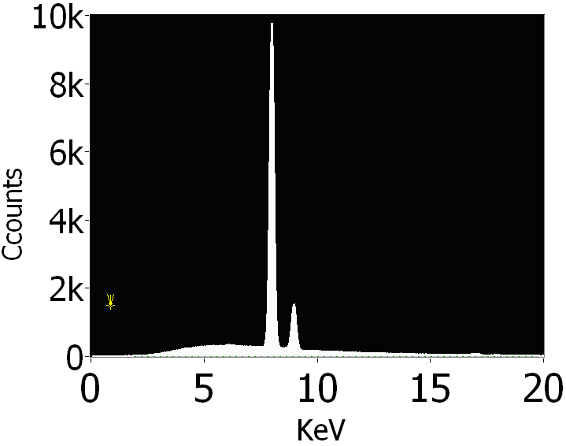
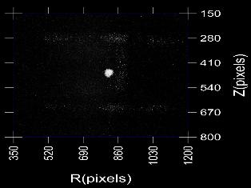
Рис.1
Cu
Рис.2

Рис.2

Представленные результаты указывают на возможность создания на основе коаксиального резонатора компактного микрофокусного генератора рентгеновского излучения.
Литература.
- Андреев В.В., Балмашнов А.А., Калашников А.В., Умнов А.М. Прикладная физика, 2006, №6, с.80.

